**به نام خدا**

**تمرین دوم**

**امیررضا رجبی 9831126**

**سوال 1 تشریحی :**

**آ )**

برای تبدیل از فرمول زیر استفاده می کنیم :

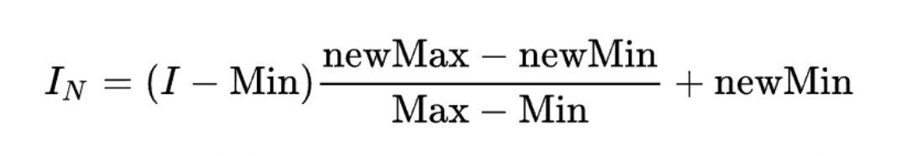

که در آن newMin = 0 و newMax = 255 هست و Min = 190 و Max = 240 هست پس داریم به شکل زیر می‌شود :

$$S=\left(r-190\right)\frac{255-0}{240-190}+0=\left(r-190\right)\frac{255}{50}=5.1 r-969$$

**ب )**

برای این قسمت دو شکل جواب در نظر دارم :

شکل 1

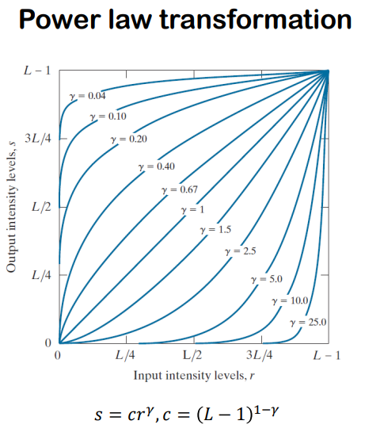طبق این اسلاید از درس داریم که اگر گاما رو بزرگتر از یک در نظر بگیریم و تصویر سیاه‌تر میشود

و مقدار c بر حسب گاما بدست می‌آید و ما چون بازه جواب از 190 تا 240 هست میخواهیم سیاه تر شود پس مقدار گاما بزرگتر از یک میشود

شکل 2 (شکل ریاضی)

میخواهیم طبق رابطه $s=c r^{ɤ}$ مقدار r از 190 تا 240 به s تغییر دهیم اما نکته ای که وجود دارد s نمیتواند صفر شود طبق تبدیل بالا پس بازه s از 1 تا 255 هست

که دو معادله داریم دو مجهول :

$$I) 1=c* {190}^{γ}$$

$$II) 255=c* {240}^{γ}$$

$$→255={(\frac{240}{190})}^{γ} → γ=23.719$$

$$→c= \frac{1}{{190}^{γ}}=8.88*{10}^{-55}$$

**سوال 2 تشریحی :**

|  |  |  |  |  |  |  |
| --- | --- | --- | --- | --- | --- | --- |
| عدد بر مبنا 10 | 1 | 3 | 5 | 6 | 8 | 15 |
| عدد بر مبنا 2 | 0001 | 0011 | 0101 | 0110 | 1000 | 1111 |

صفحه 3 (LSB) صفحه 2 صفحه 1 صفحه 0 (MSB)

$$\begin{matrix}0 & 0 & 0 & 0 & 0 \\ 0 & 0 & 1 & 0 & 0 \\ 0 & 1 & 1 & 1 & 0 \\ 0 & 0 & 1 & 0 & 0 \\ 0 & 0 & 0 & 0 & 0\end{matrix} \begin{matrix}0 & 0 & 1 & 0 & 0 \\ 0 & 1 & 0 & 1 & 0 \\ 1 & 0 & 1 & 0 & 1 \\ 0 & 1 & 0 & 1 & 0 \\ 0 & 0 & 1 & 0 & 0\end{matrix} \begin{matrix}0 & 1 & 0 & 1 & 0 \\ 1 & 1 & 0 & 1 & 1 \\ 0 & 0 & 1 & 0 & 0 \\ 1 & 1 & 0 & 1 & 1 \\ 0 & 1 & 0 & 1 & 0\end{matrix} \begin{matrix}1 & 1 & 1 & 1 & 1 \\ 1 & 0 & 0 & 0 & 1 \\ 1 & 0 & 1 & 0 & 1 \\ 1 & 0 & 0 & 0 & 1 \\ 1 & 1 & 1 & 1 & 1\end{matrix}$$

**سوال 3 :**

**قسمت 5 )**

اگر اول خطی بزنیم و بعد تبدیل توانی نسبت به این که اول توانی بزنیم بعد خطی روشنایی های بالاتری را دریافت می کنیم تصویر سفید تر میشود که این نتیجه هم در تصاویر دیده میشود هم در section 5 از نوتبوک دیده میشود .

**سوال 4 :**

**قسمت 2 )**

clipLimit : ترشهلدی برای محدودسازی کنتراست هست

tileGridSize : اندازه grid رو برای histogram equalization ست میکند یعنی تصویر ورودی را به کاشی های هم اندازه تقسیم میکند

**قسمت 5 )**

در تصویر chest روش clahe نتیجه مطلوب تری داد اما روش global HE نیز نتیجه قابل قبولی داشت ولی در عکس spine این مورد برعکس بود هر دو روش میتوانند استفاده شوند اما با توجه به موقعیت میتوان با انتخاب روش بهتر نتیجه فوق العاده‌ای گرفت .